ОТЧЕТ
По практическому занятию №1
по дисциплине: Прикладное программирование

Студент: Лаптев Евгений Игоревич

Группа: РИЗ-330916у

Екатеринбург
2026

Задание 1.

Update & Upgrade

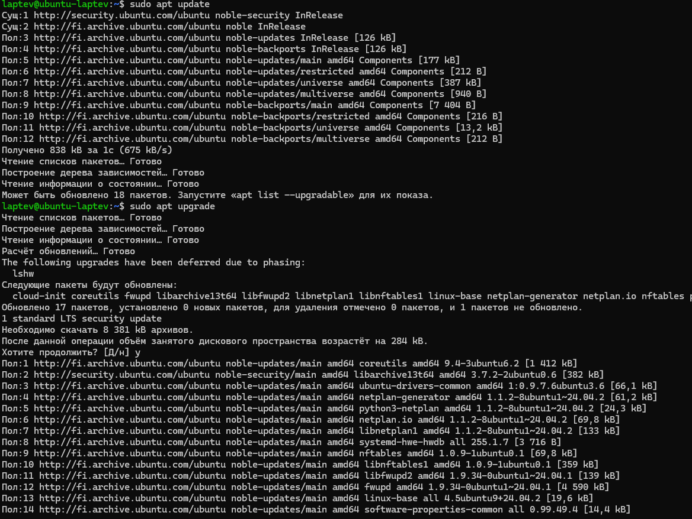

Задание 2.

Вывод даты date +"%Y-%m-%d"
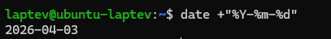

Задание 3.
Перенаправление вывода команды ls -la /etc в файл
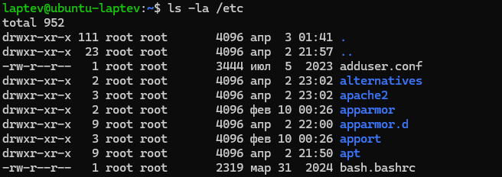

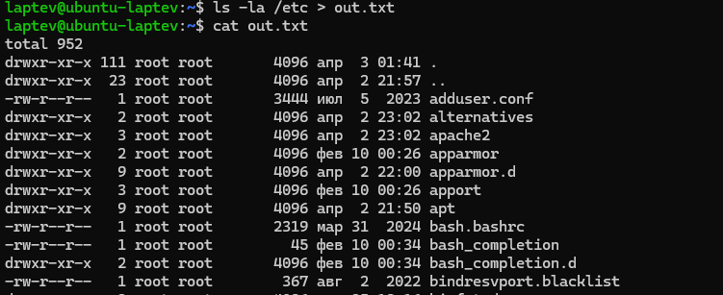

Просмотр содержимого через nano:
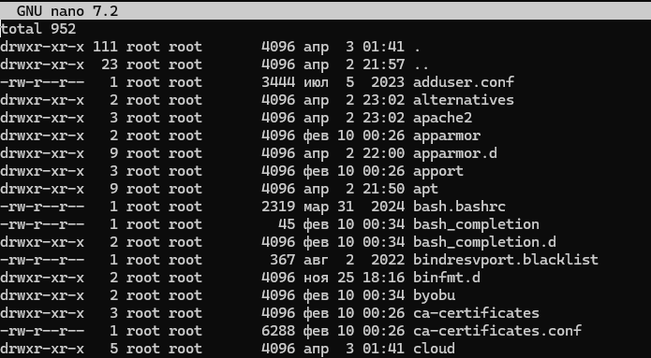

Задание 4.
Вывод ASCII-арта через команду apt moo
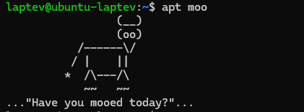

Задание 5.
Создание виртуального окружения и установка Flask и Requests
Требуемые команды:
sudo apt install python3 python3-pip
sudo apt install python3-venv
python3 -m venv myenv
source myenv/bin/activate
pip install flask requests
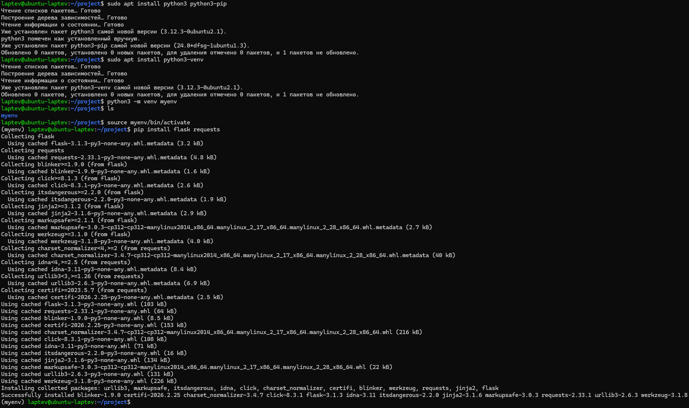

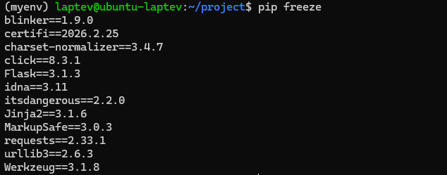

Задание 6.
В каталоге проекта создай новый Python файл, например app.py
Запуск веб интерфейса Flask с сообщением «Hello world!» в браузере

